

Universidad Nacional Autónoma de México
Facultad de Ingeniería
Laboratorio de Sistemas de Comunicaciones

Práctica No. 3
Análisis Espectral de Señales Determinísticas Fundamentales

Alumna: Muñoz San Agustin Victoria Monserrat

Profesor laboratorio: Héctor Iván Padilla Rojas
Grupo 19

Profesor teoría: Adán Bonilla Chávez
Grupo 8

Fecha de entrega: 03 de septiembre de 2025
Semestre 2026 – 1
Cuestionario de Conocimientos Previos No. 3
- Investigue y anote qué es una señal determinística.
Es una señal en la cual cada valor esta fijo y puede ser determinado por una expresión matemática, regla, o tabla. Los valores futuros de esta señal pueden ser calculados usando sus valores anteriores teniendo una confianza completa en los resultados.

- ¿Cómo se define la simetría par e impar en las señales?
Una señal par, ya sea en tiempo continuo o discreto, se define por su simetría con su versión invertida en el tiempo. Matemáticamente, esto se representa como $x\left(t\right)=x\left(-t\right)$para señales de tiempo continuo y $x\left[n\right]=x\left[-n\right]$ para señales de tiempo discreto. Las señales pares muestran simetría alrededor del eje vertical, lo que significa que la señal para valores de tiempo negativos refleja la de valores de tiempo positivos.
Por el contrario, una señal se denomina impar si no coincide con su contraparte invertida en el tiempo, representada por $x\left(-t\right)=x\left(-n\right)$ para señales de tiempo continuo y $x\left[-n\right]=x\left[-n\right]$ para señales de tiempo discreto. Las señales impares se caracterizan por su naturaleza antisimétrica respecto del eje vertical.
Cualquier señal de tiempo continuo puede expresarse como una combinación de componentes pares e impares. Esta descomposición se da mediante: $x\left(t\right)=x_{e}\left(t\right)+x_{o}\left(t\right)$
Aquí, el primer término del lado derecho es una función par, mientras que el segundo término es una función impar.
Las señales complejas también pueden descomponerse en componentes pares e impares mediante simetrías conjugadas. El producto de una función par y una función impar da como resultado una función impar. Además, la multiplicación de dos funciones del mismo tipo (ambas pares o ambas impares) da como resultado una función par.
Además, las operaciones algebraicas de suma y resta siguen reglas específicas: sumar o restar dos funciones pares da como resultado una función par, y sumar o restar dos funciones impares produce una función impar. Estas propiedades son fundamentales en el análisis de señales, ya que permiten la descomposición y simplificación de señales complejas en componentes manejables.

- Calcule el valor RMS de una señal cuadrada, y a partir de este obtenga su factor de cresta.
Una señal cuadrada tiene dos niveles:
- +A durante la mitad del período
- −A durante la otra mitad (suponiendo simetría)
donde A es la amplitud máxima de la señal
El valor RMS se define como:
$$V_{RMS}=\sqrt{\frac{1}{T}\left(\int_{0}^{\frac{T}{2}}{A^{2}}dt+\int_{\frac{T}{2}}^{T}{{\left(-A\right)}^{2}dt }\right)}$$
$$V_{RMS}=\sqrt{\frac{1}{T}\left(A^{2}∙\frac{T}{2}+A^{2}∙\frac{T}{2}\right)}$$
$$V_{RMS}=\sqrt{\frac{1}{T}∙\left(A^{2}T\right)}=\sqrt{A^{2}}=A$$
$$V_{RMS}=A$$
El factor de cresta se define como la razón entre el valor pico y el valor RMS:
$$CF=\frac{V_{pico}}{V_{RMS}}$$
En la señal cuadrada
$$V_{pico}=A, V_{RMS}=A$$
$$CF=\frac{A}{A}=1$$
$$CF=1$$

- Investigue y anote la serie de Fourier de una señal triangular con simetría par. Calcule y anote los primeros 5 coeficientes de una señal triangular de 10 Vpico y frecuencia de 1 kHZ.
Se considera una señal triangular periódica, par (simetría even) de amplitud pico A (valores ±A) y periodo T (f=1/T). Para la forma triangular con pico en t=0 y media cero, la serie de Fourier contiene solo términos coseno (armónicos impares) y el término DC es cero.
Fórmula general
Para n par $a_{n}=0$. Para n impar (n=1, 3, 5, ...):
$$a_{n}=\frac{8A}{π^{2}}∙\frac{1}{n^{2}}$$
Y la serie (sin termino $a_{0}$) es
$$x\left(t\right)=\sum_{n=1}^{∞}{a_{n}cos⁡(nω_{0}t)} con ω_{0}=2πf$$
Nota: los coeficientes decrecen como $\frac{1}{n^{2}}$, por eso la triangular es mas “suave” que la cuadrada.
Caso numérico pedido
Parametros: $A=10V_{pico}, f=1kHz⟹w_{0}=2π∙1000rad/s$
Los primeros 5 coeficientes no nulos (correspondientes a n=1, 3, 5, 7, 9) son:
$$a_{1}=\frac{8∙10}{π^{2}}∙\frac{1}{1^{2}}=8.1056V,$$
$$a_{3}=\frac{8∙10}{π^{2}}∙\frac{1}{3^{2}}=0.9006V,$$
$$a_{5}=\frac{8∙10}{π^{2}}∙\frac{1}{5^{2}}=0.3242V,$$
$$a_{7}=\frac{8∙10}{π^{2}}∙\frac{1}{7^{2}}=0.1654V,$$
$$a_{9}=\frac{8∙10}{π^{2}}∙\frac{1}{9^{2}}=0.1000V.$$
Así, escribiendo los primeros términos:
$$x\left(t\right)≈8.1057\cos\left(ω_{0}t\right)+0.9006\cos\left(3ω_{0}t\right)+0.3242\cos\left(5ω_{0}t\right)+0.1654\cos\left(7ω_{0}t\right)+0.1000cos⁡(9ω_{0}t)$$
(con $w_{0}=2π∙1000rad/s$)

- Grafique el espectro de magnitud unilateral de la señal anterior. Acote con frecuencia y magnitud.
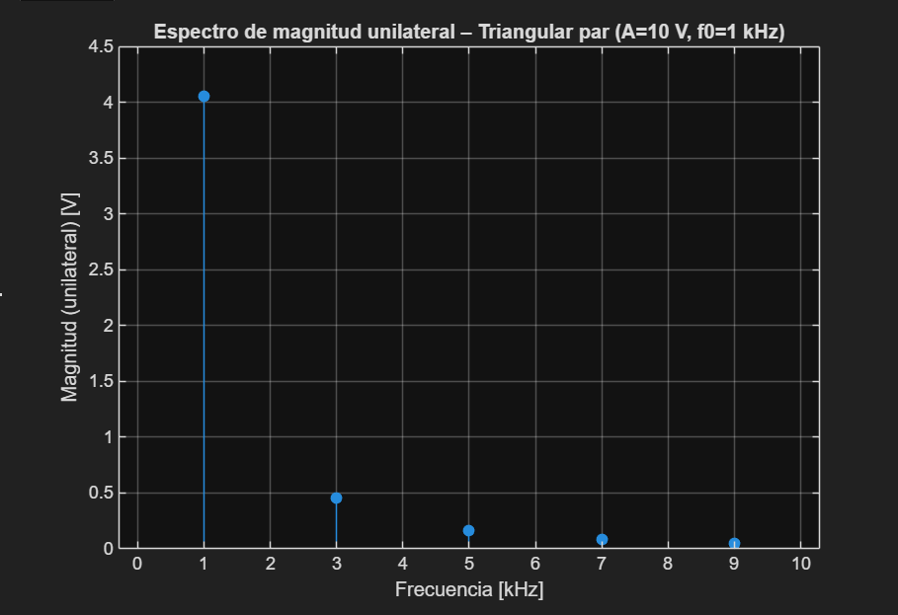

- Investigue y anote la serie de Fourier de una señal cuadrada con simetría impar. Calcule y anote los primeros 12 coeficientes de una señal cuadrada de 10 Vpico y frecuencia de 1 kHz.
- Una señal cuadrada con simetría impar (u odd symmetry) es la clásica onda cuadrada alternando entre +A y −A, centrada en el origen.
- Al ser impar, solo tiene términos senoidales en su serie de Fourier (no hay cosenos ni término DC).
Fórmula General
$$x\left(t\right)=\sum_{n=1}^{∞}{b_{n}\sin\left(nω_{0}t\right)}$$
Con $b_{n}=\frac{4A}{nπ}, n impar$
Y $b_{n}=0, n par$
Aquí A es la amplitud pico (10V) y $ω_{0}=2πf_{0}$ con $f_{0}=1kHz$
Sustituimos A=10V
$$\frac{4A}{π}=\frac{40}{π}≈12.7323V$$
Primeros 12 coeficientes $b_{n}$
- Si n es par, $b_{n}=0$
- Si n es impar, $b_{n}=\frac{12.7323}{n}$
$$a_{1}=\frac{12.7323}{1}=12.7323V,$$
$$a_{3}=\frac{12.7323}{3}=4.2441V,$$
$$a_{5}=\frac{12.7323}{5}=2.5464V,$$
$$a_{7}=\frac{12.7323}{7}=1.8189V,$$
$$a_{9}=\frac{12.7323}{9}=1.4147V,$$
$$a_{11}=\frac{12.7323}{11}=1.1574V,$$
$$a_{13}=\frac{12.7323}{13}=0.9774V,$$
$$a_{15}=\frac{12.7323}{15}=0.8488V,$$
$$a_{17}=\frac{12.7323}{17}=0.7489V,$$
$$a_{19}=\frac{12.7323}{19}=0.6701V,$$
$$a_{21}=\frac{12.7323}{21}=0.6063V,$$
$$a_{23}=\frac{12.7323}{23}=0.5535V.$$
Así, escribiendo los primeros términos:
$$x\left(t\right)≈12.7323\sin\left(ω_{0}t\right)+4.2441\sin\left(3ω_{0}t\right)+2.5464\sin\left(5ω_{0}t\right)+1.8189\sin\left(7ω_{0}t\right)+1.4147\sin\left(9ω_{0}t\right)+1.1574\sin\left(11ω_{0}t\right)+0.9774\sin\left(13ω_{0}t\right)+0.8488\sin\left(15ω_{0}t\right)+0.7489\sin\left(17ω_{0}t\right)+0.6701\sin\left(19ω_{0}t\right)+0.6063\sin\left(21ω_{0}t\right)+0.5535⁡(23ω_{0}t)$$
(con $w_{0}=2π∙1000rad/s$)

- Grafique el espectro de magnitud unilateral de la señal anterior. Acote con frecuencia y magnitud.
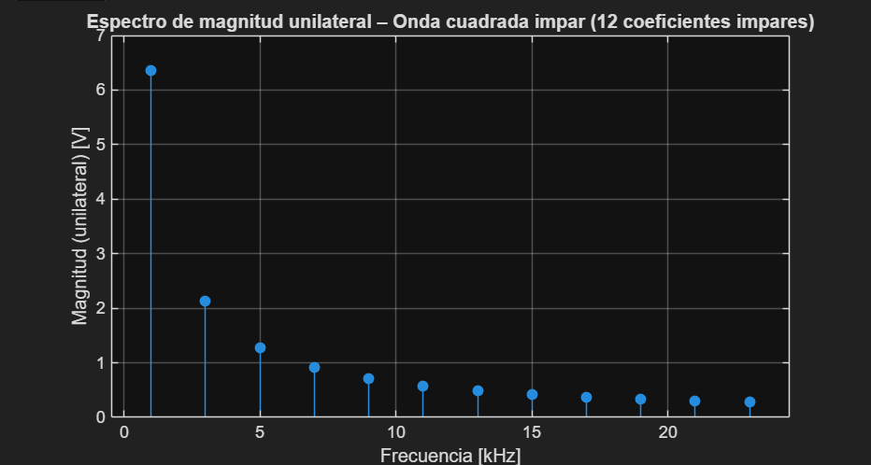

- Investigue y anote la definición de la función seno cardinal, incluya la gráfica de la función.
La transformada de Fourier de la función sinc es un rectángulo centrado en ω = 0. Esto le otorga a sinc(x) un lugar especial en el procesamiento de señales, ya que una forma rectangular en el dominio de la frecuencia representa la respuesta idealizada de un filtro de paso bajo. En otras palabras, sinc(x) es la respuesta al impulso de un filtro paso bajo ideal. El uso de la función sinc en aplicaciones de filtrado es más evidente en el ámbito digital. El siguiente diagrama ilustra la similitud entre la respuesta al impulso de un filtro FIR y una gráfica de sinc(x).
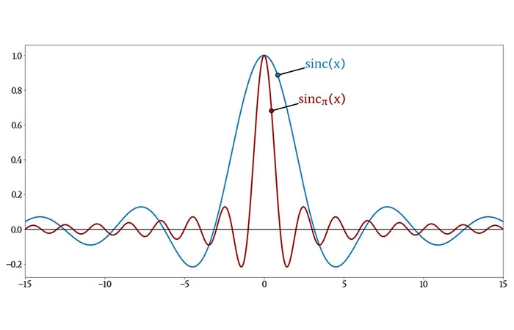
La función sinc también aparece en el análisis de la conversión digital-analógica. Una reconstrucción idealizada de una señal analógica es una secuencia de impulsos, pero los DAC reales producen formas de onda en escalera al aplicar una retención de orden cero a las muestras de salida. En el dominio de la frecuencia, la retención de orden cero resulta en un espectro de salida igual al espectro idealizado multiplicado por la función sinc.

- Investigue y anote el Teorema de Parseval
En matemáticas, la Relación de Parseval demuestra que la Transformada de Fourier es unitaria; es decir, que la suma (o la integral) del cuadrado de una función es igual a la suma (o a la integral) del cuadrado de su transformada. Esta relación procede de un teorema de 1799 sobre series, cuyo creador fue Marc Antoine Parseval. Esta relación se aplicó más tarde a las Series de Fourier.
$$\int_{-∞}^{∞}{{\left|x\left(t\right)\right|}^{2}}dt=├_{-∞}^{∞} ^{x^{2}}\left(f\right)df→φ=\sum_{n=0}^{∞}{\left|C_{n}^{2}\right|}$$

- Incluya referencias utilizadas en este trabajo en formato APA, séptima edición.
jmatz2, (2012), SEÑALES DETERMINÍSTICAS Y ALEATORIAS. Recuperado el 01 de septiembre de 2025 de https://javiermtzmtz.wordpress.com/2012/09/17/senales-deterministicas-y-aleatorias/
Keim, R. (2020). ¿Qué es la función Sinc y por qué es importante en la ingeniería eléctrica? Recuperado el 01 de septiembre de 2025 de https://www.allaboutcircuits.com/technical-articles/what-is-the-sinc-function-and-why-is-it-important-in-electrical-engineering/
JoVE core (s.f). Señales pares e impares. Recuperado el 01 de septiembre de 2025 de https://www.jove.com/science-education/v/16039/even-and-odd-signals
NacaruBot, (2024). Relación de Parseval. Recuperado el 01 de septiembre de 2025 de https://es.wikipedia.org/w/index.php?title=Relaci%C3%B3n_de_Parseval&action=history

